64A Ansvarsområde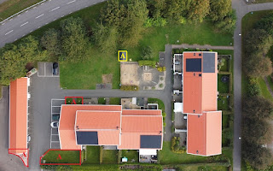
- Sköter infartens - vårt ansikte utåt mot syd.
- Rensar stenrabatten från ogräs
- Klipper gräsmattan mot syd
- Sköter grönytor på ömse sidor om förrådsdörren
- Hjälper till med ordningen i lekstugan
- Kommande uppgift - Formklipper Ölandstoken
(Nyplanteras 2026)

Alla familjer som nyttjar Lekplatsen och/eller Trivselplatsen skall:
Plocka bort leksaker och Städa av berörda grönytor efter avslutad lek.
Så gör man på förskolan - så gör man här!
Princip: Man lämnar UTEPLATSEN snyggare än när man kom dit!

64B Ansvarsområde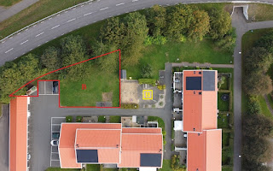
- Sköter Klipproboten
- Sköter sopstationen - året runt.
  - skottar vintertid snö så att soptunnorna kan nås.
  - Ser till att det vid tömningsdagar är lätt att få fram kärlen.
- Meddelar ordföranden om sopsorteringen fallerar.
- Trimmar gräskanten längs gång och vid cykelställ
- Hjälper till med ordningen i sandlådan
- Kommande uppgift Formklipper Salixar längs gången
(Nyplanteras 2026)

Alla familjer som nyttjar Lekplatsen och/eller Trivselplatsen skall:
Plocka bort leksaker och Städa av berörda grönytor efter avslutad lek.
Så gör man på förskolan - så gör man här!
Princip: Man lämnar UTEPLATSEN snyggare än när man kom dit!

64C Ansvarsområde
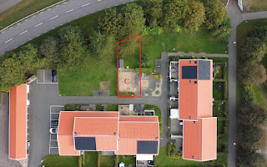
- Sköter Lekplatsen med Lekstuga - ordning och reda.
(rensar ogräs, trimmar, håller snyggt)
- Sköter rabatten med Ölandstokar längs gången (rensar, ansar)

Alla familjer som nyttjar Lekplatsen och/eller Trivselplatsen skall:
Plocka bort leksaker och Städa av berörda grönytor efter avslutad lek.
Så gör man på förskolan - så gör man här!
Princip: Man lämnar UTEPLATSEN snyggare än när man kom dit!

64D Ansvarsområde
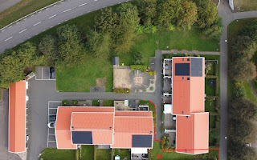
- Kopplar IN /UR föreningens vattenslangar Vår respektive Höst.

Tillfällig uppgift
Sköter 64E och F Aom
- Sköter gavelrabatten och slänten med bärbuskar mot Syd

64E - Hyresfastighet
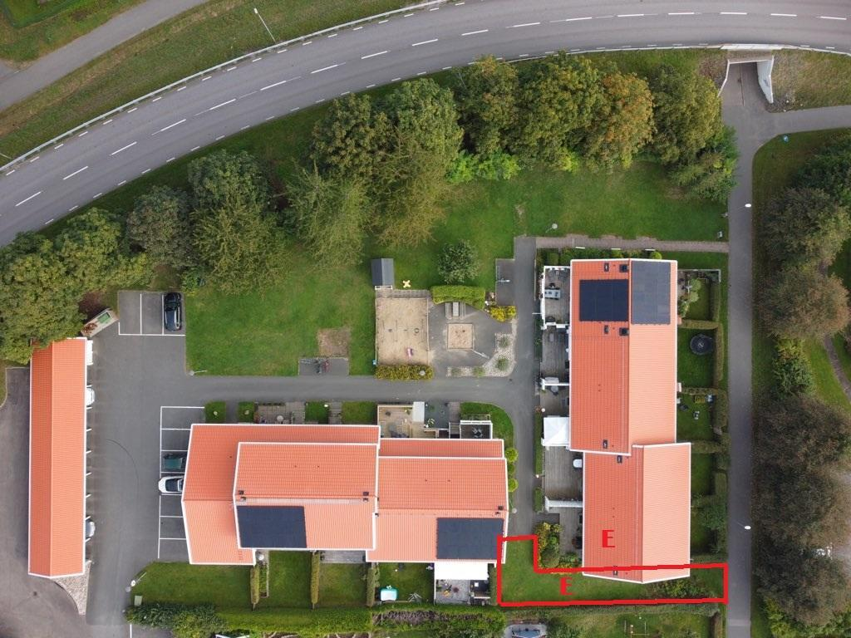
Inget Ansvarsområde (Aom) 2025
Ansvarsområde efter försäljning
- Sköter grönytan med bärbuskar i slänten mot Syd

Båda Aom sköts av 64D intill försäljning
64F - Hyresfastighet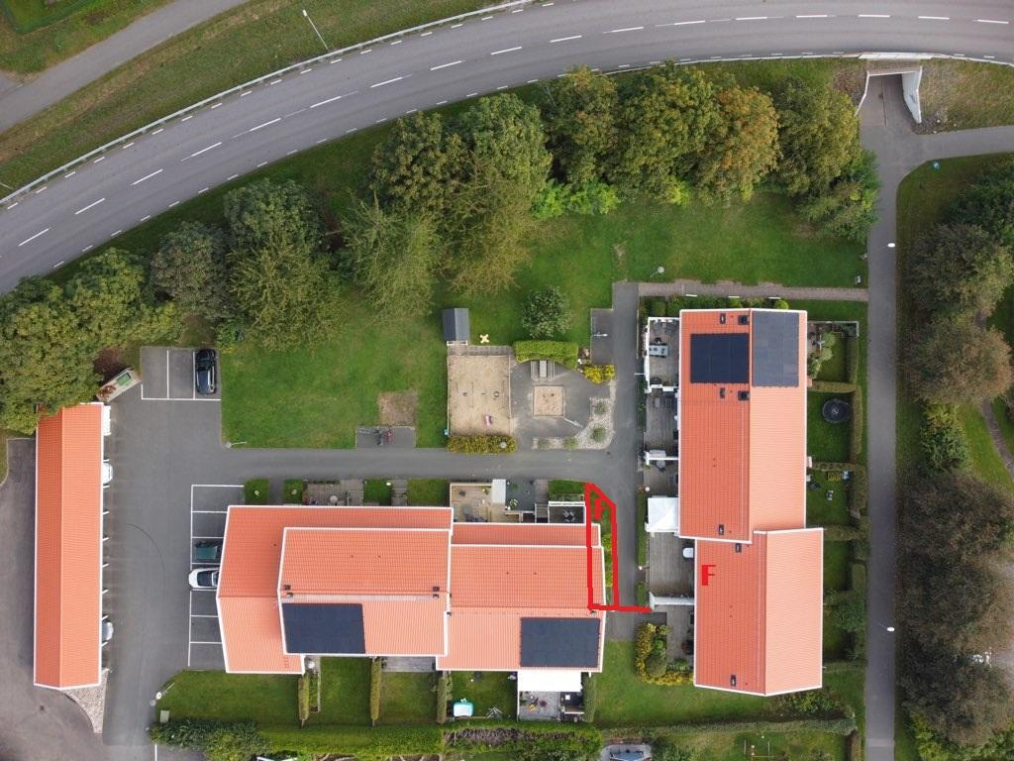
64F
Inget Ansvarsområde (Aom) 2025
Ansvarsområde efter försäljning
- Sköter gavelrabatten mot Syd

64G Ansvarsområde
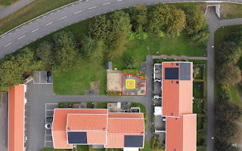
- Sköter Trivselplatsen (rensar ogräs, trimmar, håller snyggt)
- Sköter den stenlagda rabatten
- Formklipper Oliver-träden
- Hjälper till med ordningen i sandlådan

Alla familjer som nyttjar Lekplatsen och/eller Trivselplatsen skall:
Plocka bort leksaker och Städa av berörda grönytor efter avslutad lek.
Så gör man på förskolan - så gör man här!
Princip: Man lämnar UTEPLATSEN snyggare än när man kom dit!

64H Ansvarsområde
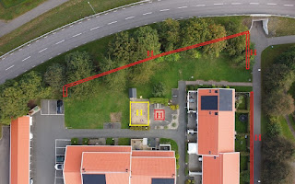
64H Ansvarar för
- Ordning och reda i Sandlådan (rensar, trimmar, städar dagligen)
- Trimmar föreningens häck mot Norr vid tre (3) tillfällen under året
  - Början maj
  - Precis före midsommar
  - Sent oktober
- Trimmar gräskanten längs Östra Gång- & Cykelbanan
- Hjälper till med att rensa och trimma vid gungställningen

Alla familjer som nyttjar Lekplatsen och/eller Trivselplatsen skall:
Plocka bort leksaker och Städa av berörda grönytor efter avslutad lek.
Så gör man på förskolan - så gör man här!
Princip: Man lämnar UTEPLATSEN snyggare än när man kom dit!

64J Ansvarsområde
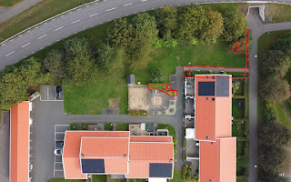

64J
Ansvarar för
- Skötsel sommartid av norra gången (vårt ansikte utåt mot gång-/cykelbanan i öst)
- Skötsel av Norra Gavelrabatten
- Skötsel av björkarna
- Skötsel av häck och buskar vid Trivselplatsen
- Skötsel av rabatten mot öst vid Trivselplatsen.
- Kommande uppgift: Sköter portalen (Byggs 2026)

